Лабораторная работа №7

Операционные системы

Серёгина Ирина Андреевна

Содержание

# 1 Цель работы

Освоение основных возможностей командной оболочки Midnight Commander. Приоб- ретение навыков практической работы по просмотру каталогов и файлов; манипуляций с ними.

# 2 Задание

## 2.1 Задание по mc

1. Изучите информацию о mc, вызвав в командной строке man mc.
2. Запустите из командной строки mc, изучите его структуру и меню.
3. Выполните несколько операций в mc, используя управляющие клавиши (операции с панелями; выделение/отмена выделения файлов, копирование/перемещение фай- лов, получение информации о размере и правах доступа на файлы и/или каталоги и т.п.)
4. Выполните основные команды меню левой (или правой) панели. Оцените степень подробности вывода информации о файлах.
5. Используя возможности подменю Файл , выполните: – просмотр содержимого текстового файла; – редактирование содержимого текстового файла (без сохранения результатов редактирования); – создание каталога; – копирование в файлов в созданный каталог.
6. С помощью соответствующих средств подменю Команда осуществите: – поиск в файловой системе файла с заданными условиями (например, файла с расширением .c или .cpp, содержащего строку main); – выбор и повторение одной из предыдущих команд; – переход в домашний каталог; – анализ файла меню и файла расширений.
7. Вызовите подменю Настройки . Освойте операции, определяющие структуру экрана mc (Full screen, Double Width, Show Hidden Files и т.д.)ю

## 2.2 Задание по встроенному редактору mc

1. Создайте текстовой файл text.txt.
2. Откройте этот файл с помощью встроенного в mc редактора.
3. Вставьте в открытый файл небольшой фрагмент текста, скопированный из любого другого файла или Интернета.
4. Проделайте с текстом следующие манипуляции, используя горячие клавиши: 4.1. Удалите строку текста. 4.2. Выделите фрагмент текста и скопируйте его на новую строку. Кулябов Д. С. и др. Операционные системы 69 4.3. Выделите фрагмент текста и перенесите его на новую строку. 4.4. Сохраните файл. 4.5. Отмените последнее действие. 4.6. Перейдите в конец файла (нажав комбинацию клавиш) и напишите некоторый текст. 4.7. Перейдите в начало файла (нажав комбинацию клавиш) и напишите некоторый текст. 4.8. Сохраните и закройте файл.
5. Откройте файл с исходным текстом на некотором языке программирования (напри- мер C или Java)
6. Используя меню редактора, включите подсветку синтаксиса, если она не включена, или выключите, если она включена.

# 3 Теоретическое введение

Командная оболочка — интерфейс взаимодействия пользователя с операционной систе- мой и программным обеспечением посредством команд. Midnight Commander (или mc) — псевдографическая командная оболочка для UNIX/Linux систем. Для запуска mc необходимо в командной строке набрать mc и нажать Enter . Рабочее пространство mc имеет две панели, отображающие по умолчанию списки файлов двух каталогов

# 4 Выполнение лабораторной работы

Используя man mc, читаю информацию о команде (рис. 1).

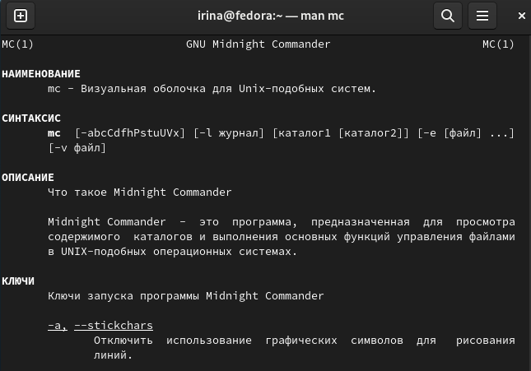

Figure 1: Информация о mc

Открываю mc (рис. 2).

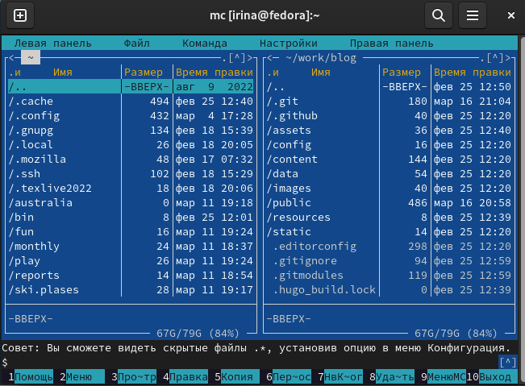

Figure 2: mc

С помощью F5 я могу создать копию документа (рис. 3).

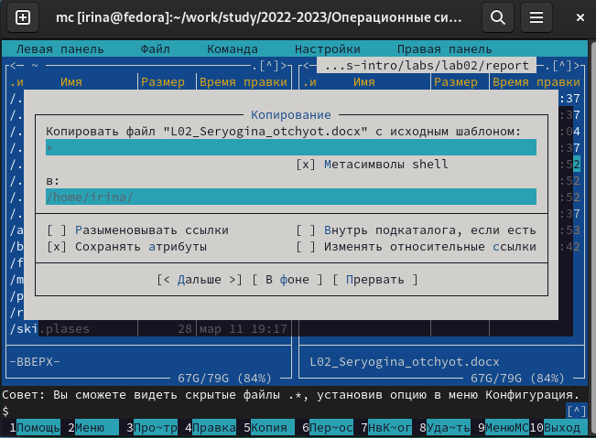

Figure 3: Копирую документ

Могу вывести информацию о файле в правой панели (рис. 4).

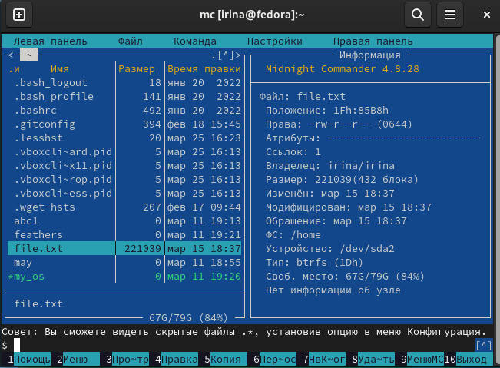

Figure 4: Информация о файле

Открываю файл для редактирования (рис. 5).

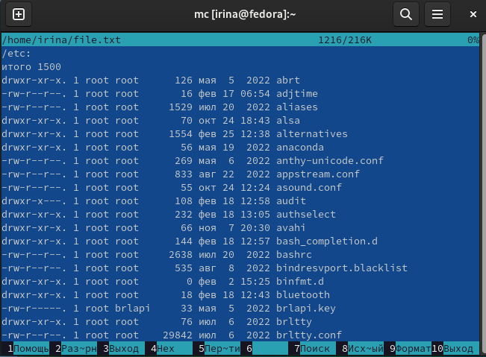

Figure 5: Открыла файл

Меняю там одну строчку, потом выхожу, не сохраняя изменения (рис. 6).

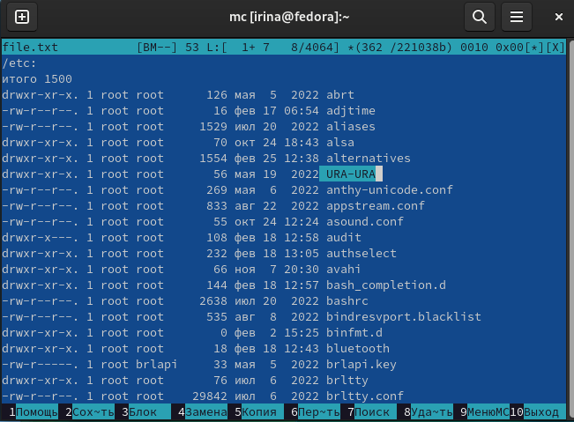

Figure 6: Меняю файл

Создаю каталог (рис. 7).

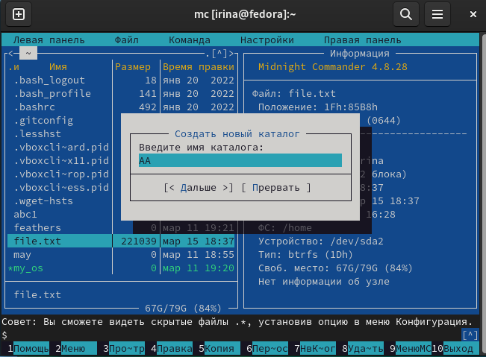

Figure 7: Создание каталога

Копирую туда файл (рис. 8).

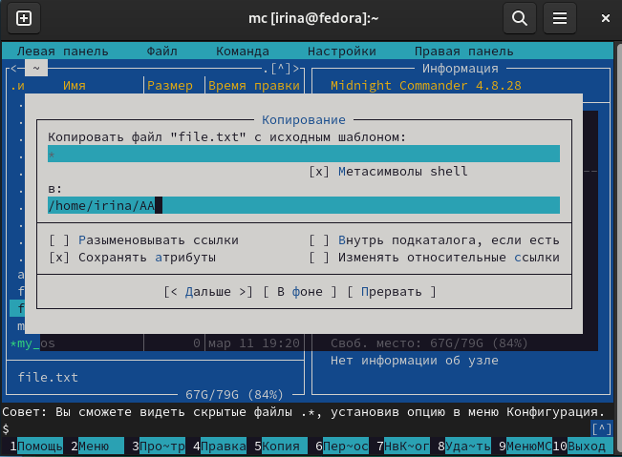

Figure 8: Копирую файл в каталог

Ищу файл с необходимым содержимым (рис. 9).

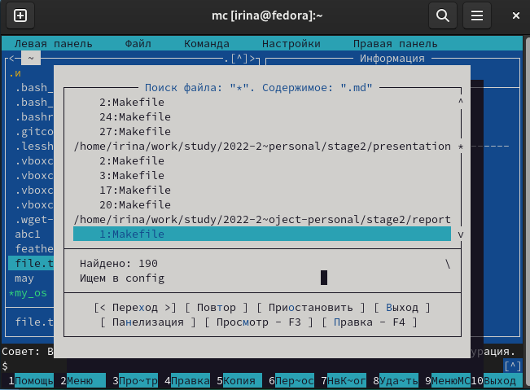

Figure 9: Поиск файлов по фильтру

Перехожу в домашний каталог (рис. 10).

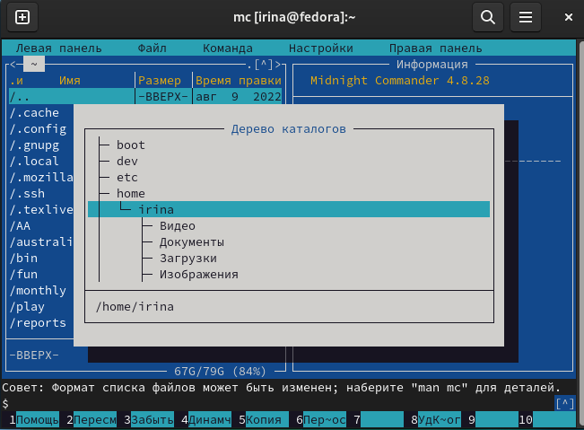

Figure 10: Перемещаюсь между каталогами

Выполняю последнюю команду из истории (рис. 11).

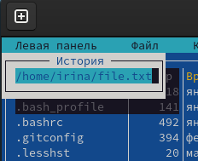

Figure 11: История команд

Открываю файл расширения (рис. 12).

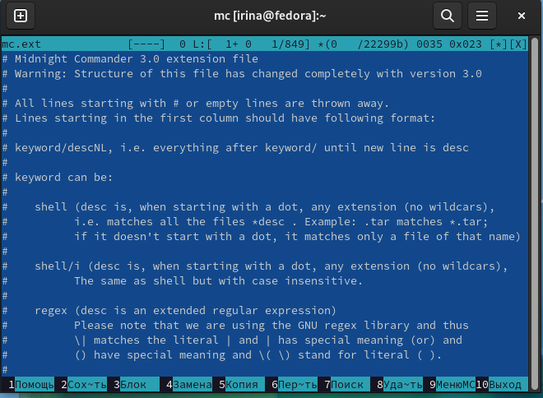

Figure 12: Файл расширения

Открываю файл меню (рис. 13).

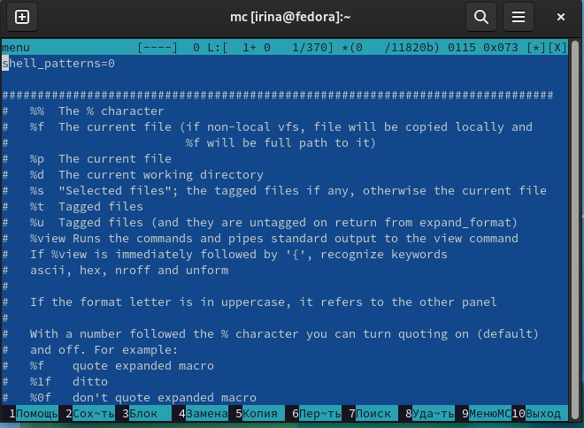

Figure 13: Файл меню

Настраиваю панель (рис. 14).

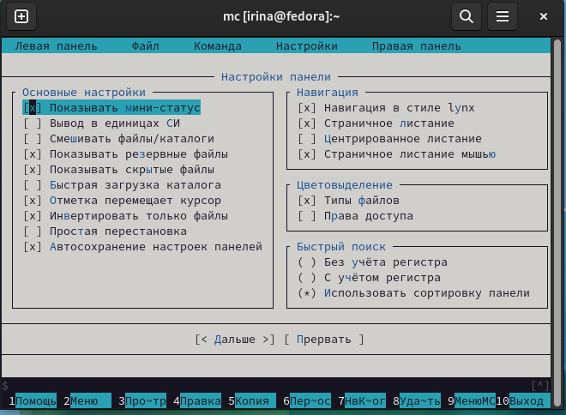

Figure 14: Настройка панели

Настраиваю распознавание клавиш (рис. 15).

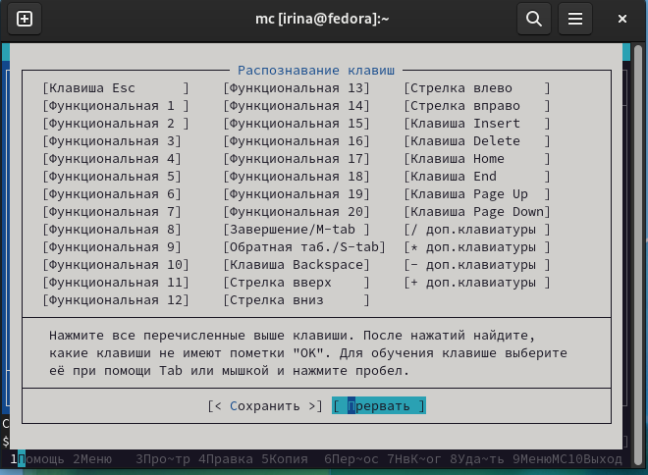

Figure 15: Настройка распознавания клавиш

Настраиваю внешний вид (рис. 16).

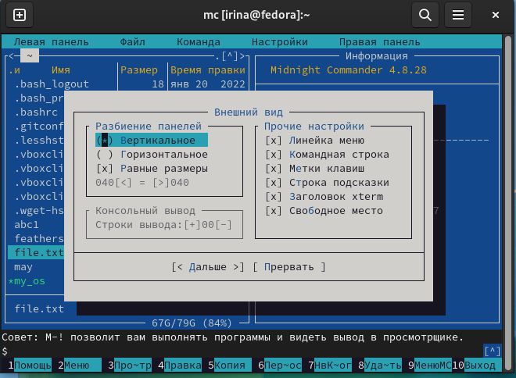

Figure 16: Настройка внешнего вида

Создаю новый файл (рис. 17).

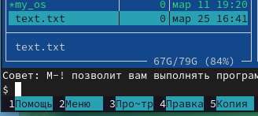

Figure 17: Создание файла

Открываю его и записываю туда текст (рис. 18).

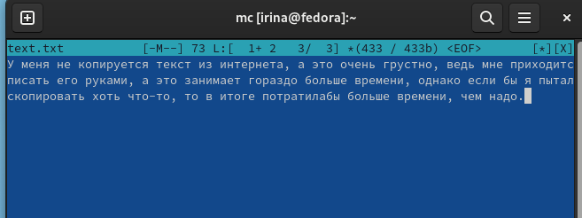

Figure 18: Заполняю файл

Удаляю строку, пользуясь cntrl+y (рис. 19).

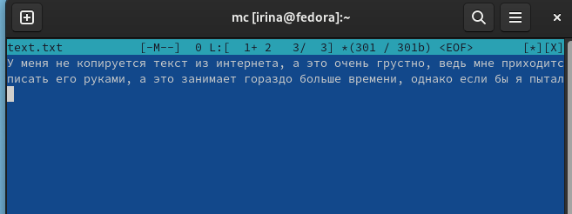

Figure 19: Удаление строки

С помощью F3, F6 выделяю и перемщаю текст (рис. 20).

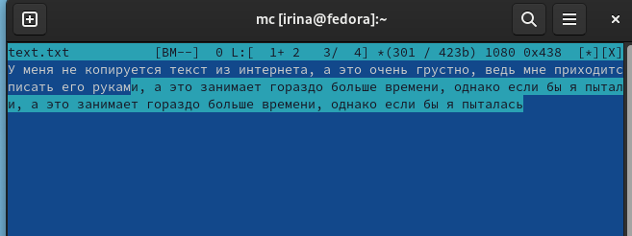

Figure 20: Выделение и перемещение фрагментов текста

Изменения сохраняю с помощью F2 (рис. 21).

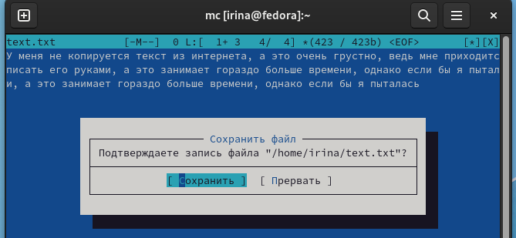

Figure 21: Сохранение изменений

Отменяю последнее действие, пользуясь cntrl+u (рис. 22).

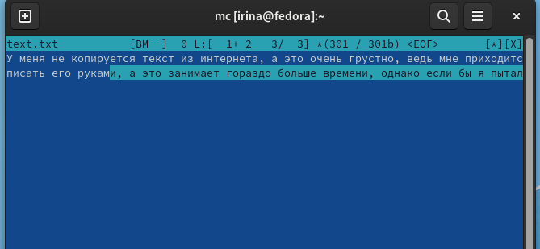

Figure 22: Отмена изменений

Перемещаюсь в начало и конец текста, добавляю новые фрагменты (рис. 23).

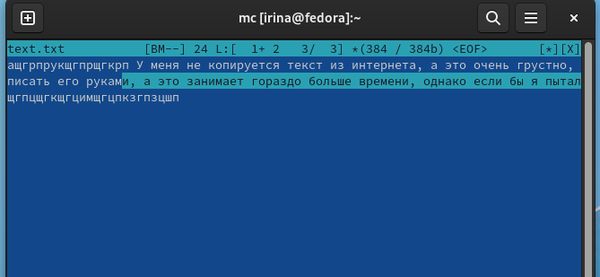

Figure 23: Внесение изменений

Сохраняю изменения, выхожу (рис. 24).

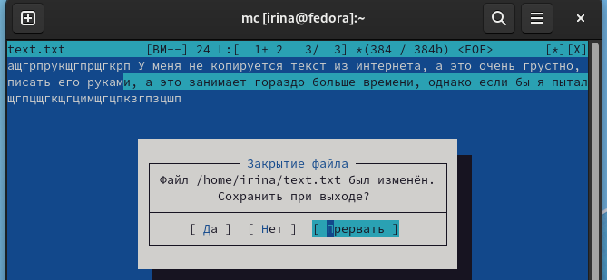

Figure 24: Сохранение изменений

# 5 Выводы

Я освоила основные возможности командной оболочки Midnight Commander. Приоб- рела навыки практической работы по просмотру каталогов и файлов; манипуляций с ними.

# Список литературы